   |  | Le principal  Aux  Parents d’élève de 6ème  Rennes, le 29 juillet 2026
Dossier suivi par  Téléphone  02 99 50 22 84  Télécopie  02 99 50 70 08  Mél.  Ce.0351851x  @ac-rennes.fr  40 Bd Oscar Leroux BP90302  35203 RENNES  cedex 2  Site internet  www.ac-rennes.fr | Objet : Rentrée des élèves de 6ème  Madame, Monsieur,  J’ai le plaisir de vous inviter à venir au collège pour l’entrée de votre enfant en classe de 6ème  Le Jeudi 02 septembre 2021 à 9h00  Tandis que votre fille ou votre fils ira en classe avec des professeurs dont le professeur principal,  Je vous inviterai à rencontrer les personnels de l’établissement, des représentants de parents et des partenaires du quartier, autour d’un café, thé ou jus de fruit, pour avoir un temps d’échange et pour répondre à vos questions.  Nous comptons vivement sur votre présence.  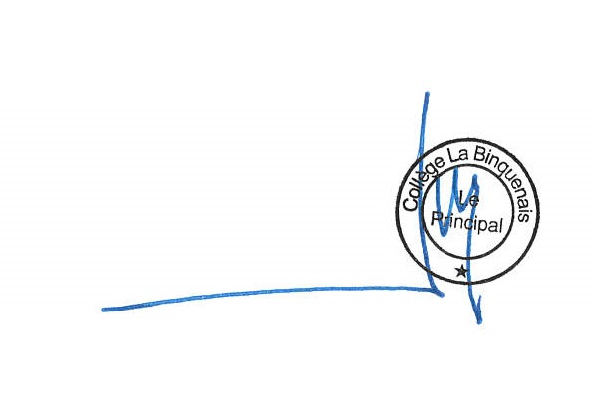  Cordialement.  Le principal  J.-L. Le BOULC’H  Pour information :  Le Jeudi 02 septembre, votre enfant sera au collège de 9h00 à 16h00 et reviendra le lundi 06 septembre selon l’emploi du temps de sa classe (pas de cours pour les élèves de 6ème le vendredi 3 septembre).  Une réunion d’information afin de rencontrer l’équipe pédagogique sera organisée le mardi 14 septembre 2021 à 18h au collège.

